-------------------------------------------------------------
KẾ HOẠCH BÀI DẠY
MÔN TOÁN
BÀI 3: ÔN TẬP VỀ HÌNH HỌC VÀ ĐO LƯỜNG (TIẾT 1)
SỐ TIẾT CHƯƠNG TRÌNH: 4 ; TUẦN 1; LỚP 3A
Thời gian thực hiện: 11 / 9 / 2025

I. YÊU CẦU CẦN ĐẠT
- Luyện tập tổng hợp các kiến thức về hình học và đo lường đã được học từ lớp 2.
- Chủ động học tập, tìm hiểu nội dung bài học. Biết lắng nghe và trả lời nội dung trong bài học.
- Có ý thức giúp đỡ lẫn nhau trong hoạt động nhóm để hoàn thành nhiệm vụ.
II. ĐỒ DÙNG DẠY HỌC
1. Giáo viên: Kế hoạch bài dạy, bài giảng Power point.
2. Học sinh: SGK và các thiết bị, học liệu phụ vụ cho tiết dạy.

III. CÁC HOẠT ĐỘNG DẠY HỌC CHỦ YẾU
TG | HOẠT ĐỘNG CỦA GIÁO VIÊN | HOẠT ĐỘNG CỦA HỌC SINH
3p | 1. Hoạt động mở đầu  - GV tổ chức trò chơi để khởi động bài học.  + Câu 1: Tính nhanh: 132 + 58 = ?  + Câu 2: Tính nhanh: 601 + 129 = ?  + Câu 3: Tính nhanh: 518 - 68 = ?  + Câu 4: Tính nhanh: 610 - 188 = ?  - GV Nhận xét, tuyên dương.  - GV dẫn dắt vào bài mới. | - HS tham gia trò chơi  + HS trả lời  - HS lắng nghe.
27p | 2. Hoạt động luyện tập, thực hành  Bài 1. Xem các hình sau rồi chỉ ra những đồ vật có dạng khối lập phương, khối hộp chữ nhật, khối trụ, khối cầu:  - Yêu cầu học sinh đọc đề bài.  - GV mời HS quan sát và tìm những đồ vật có dạng theo đề bài.  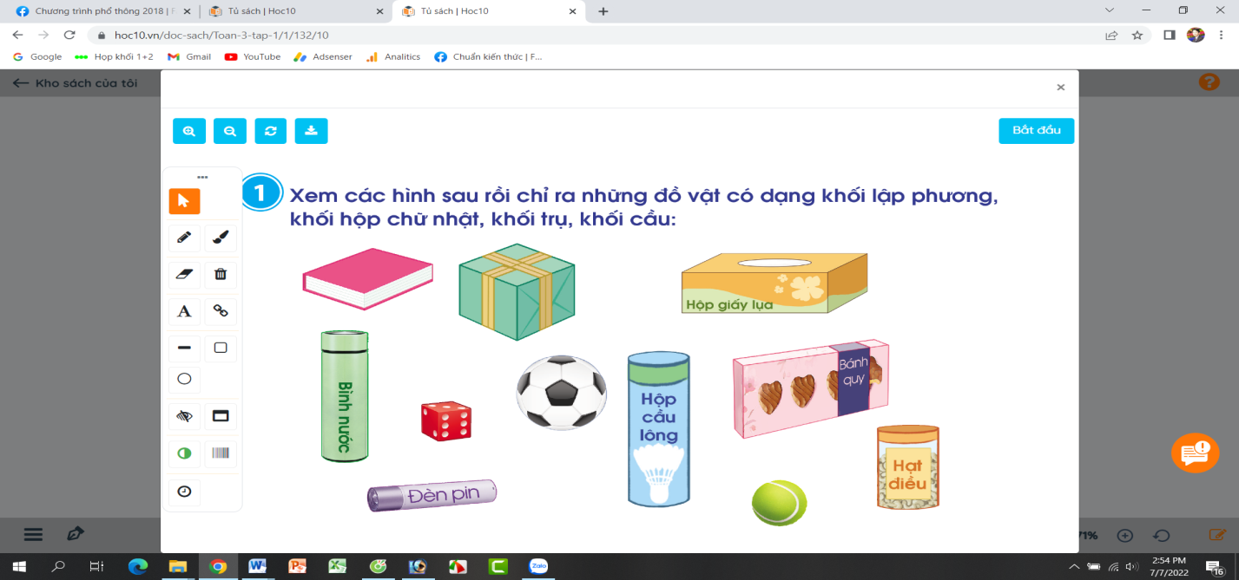  - Yêu cầu HS nhận xét  - GV nhận xét, tuyên dương.  + Những đồ vật có dạng khối lập phương:  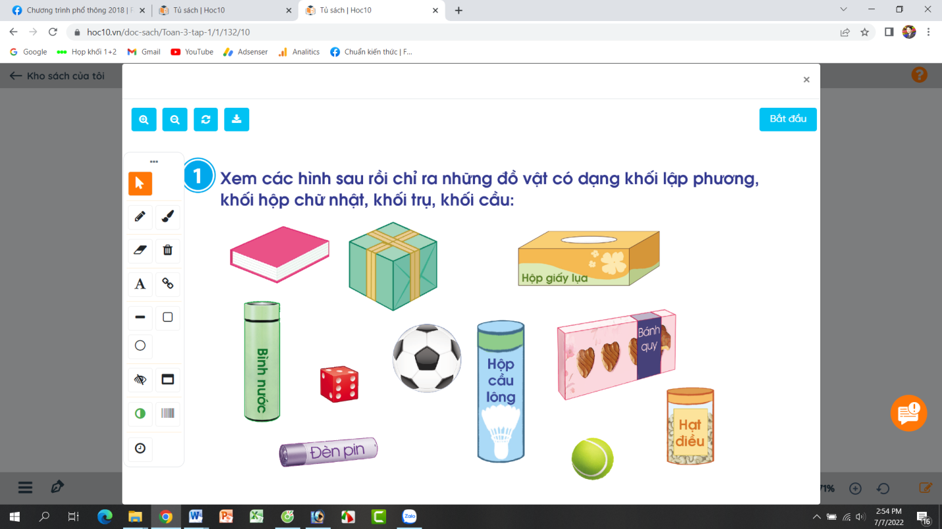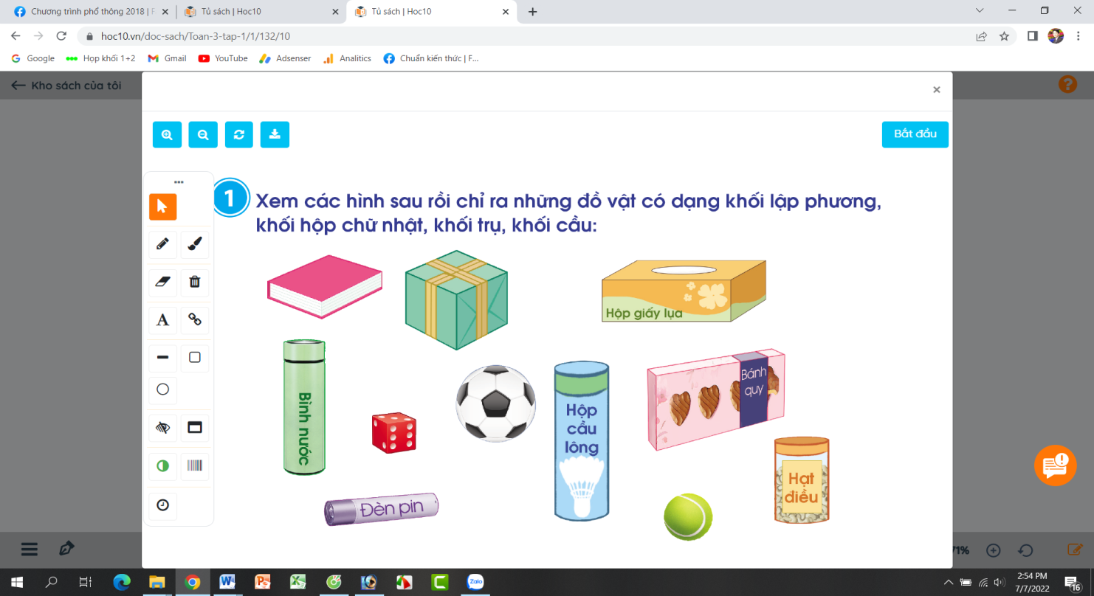  + Những đồ vật có dạng khối hộp chữ nhật:  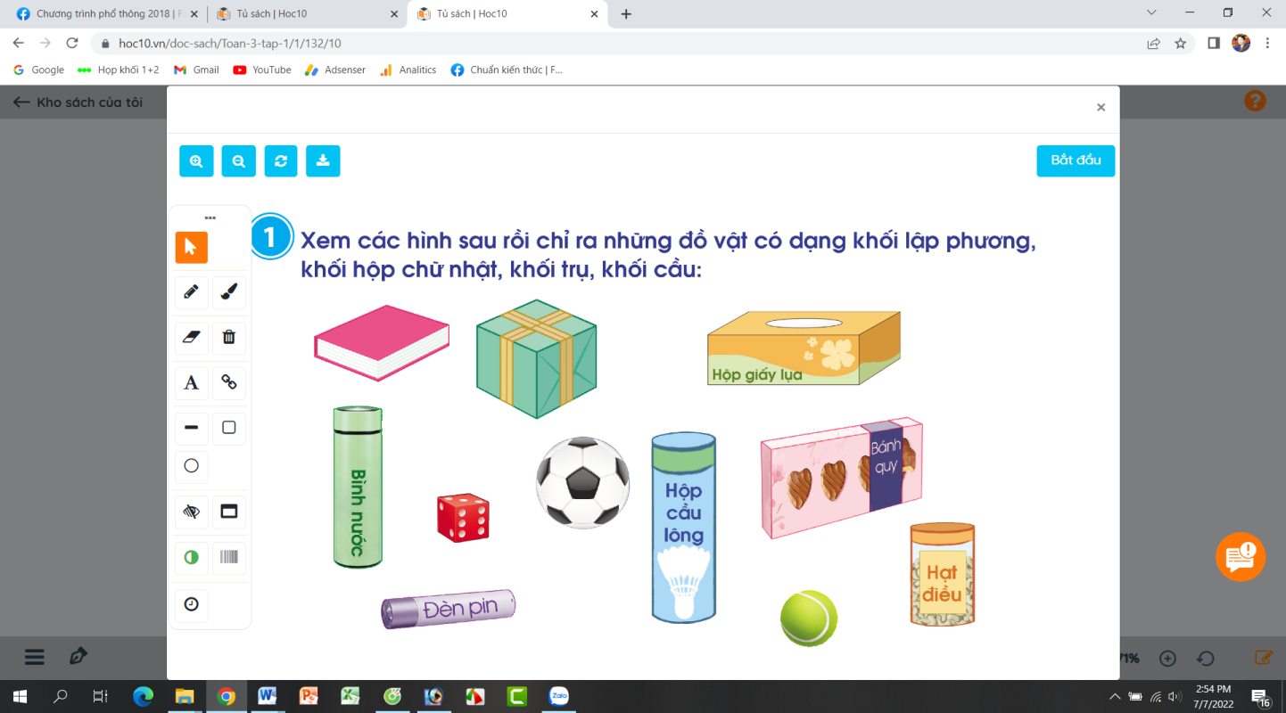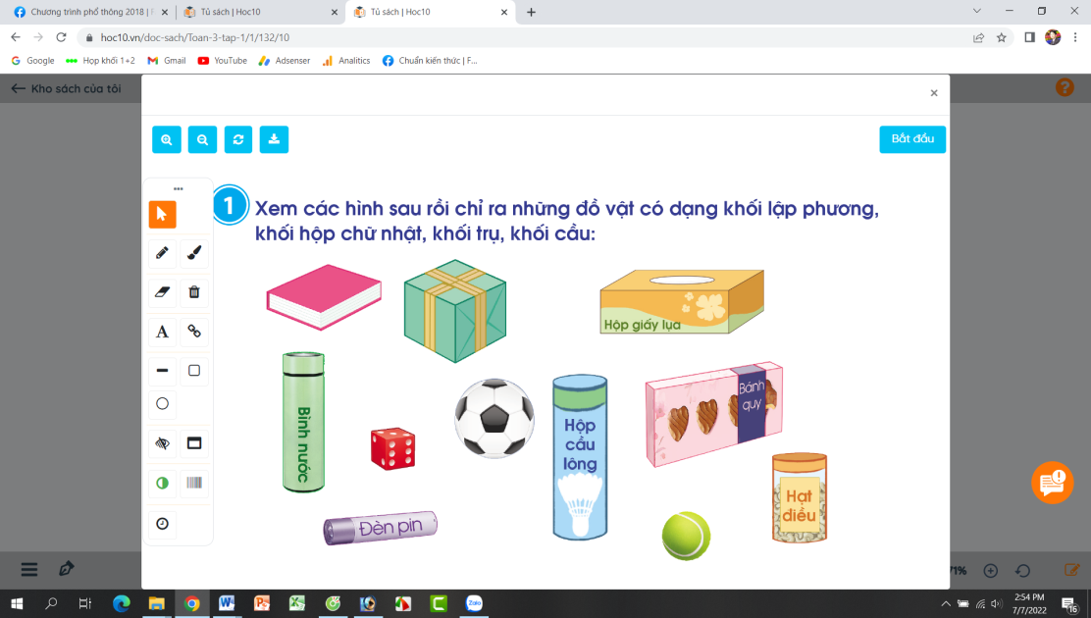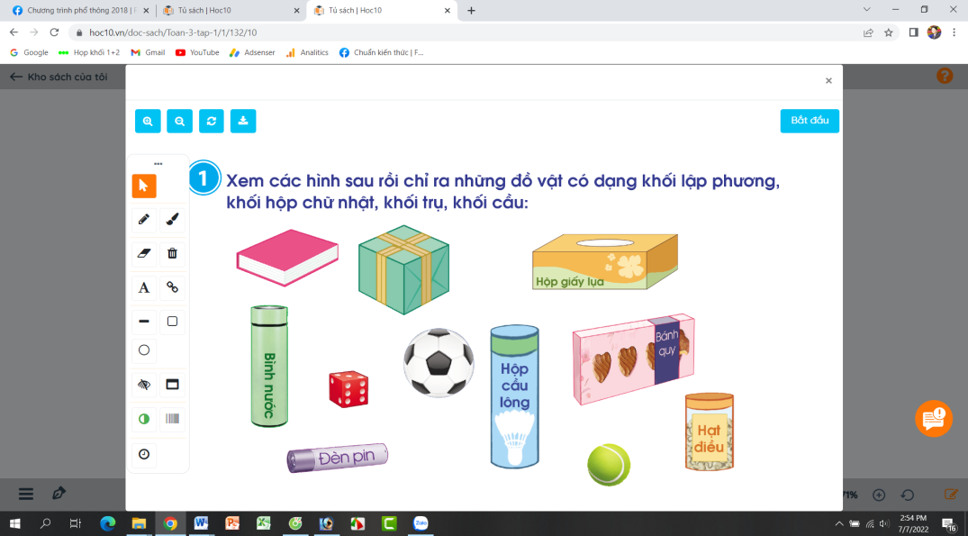  + Những đồ vật có dạng khối trụ:  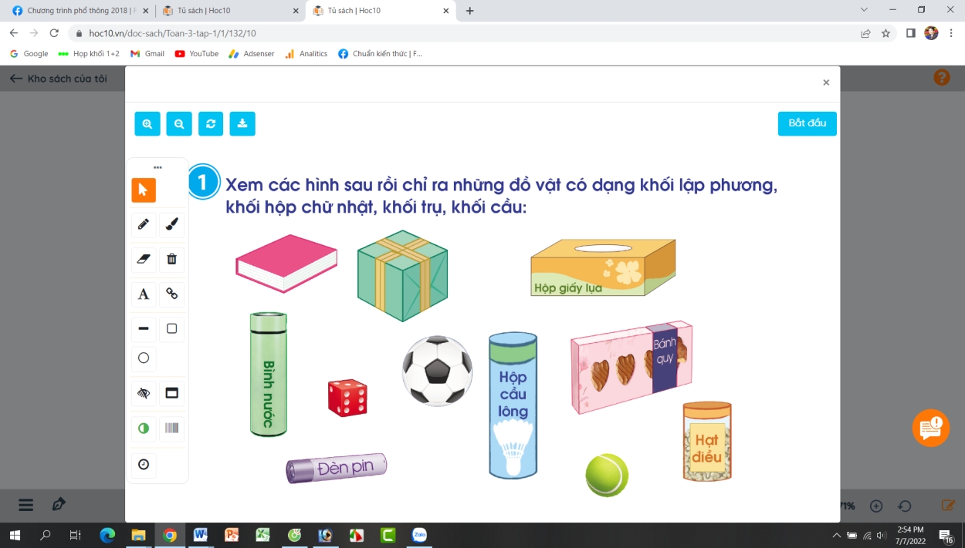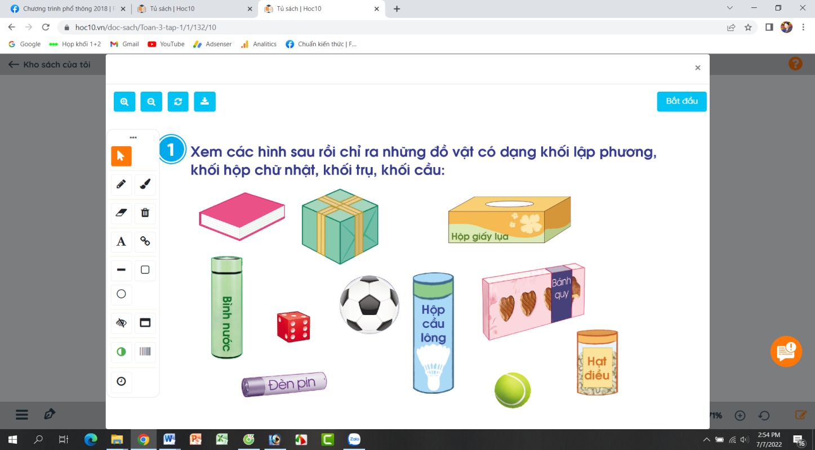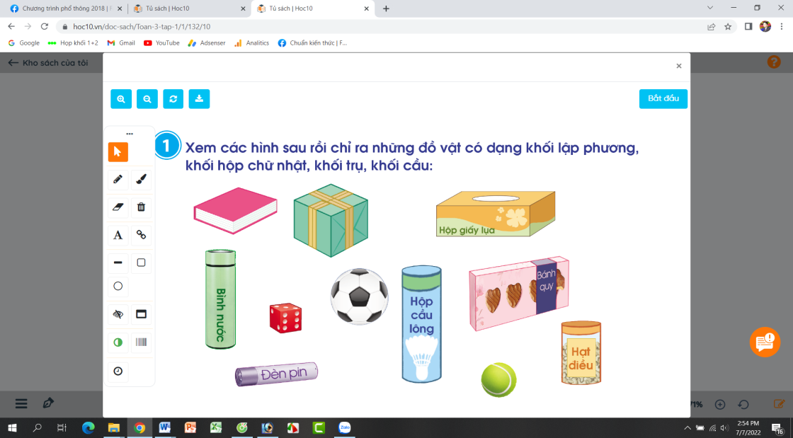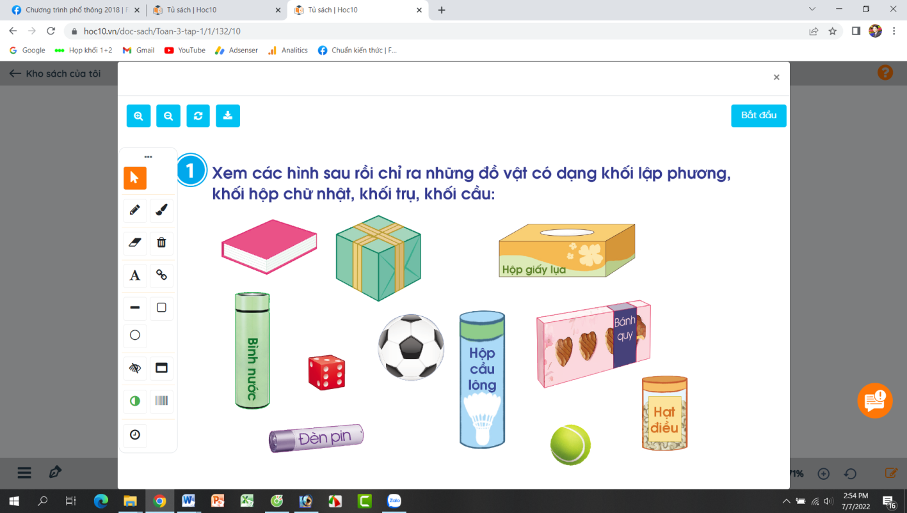  + Những đồ vật có dạng khối cầu:  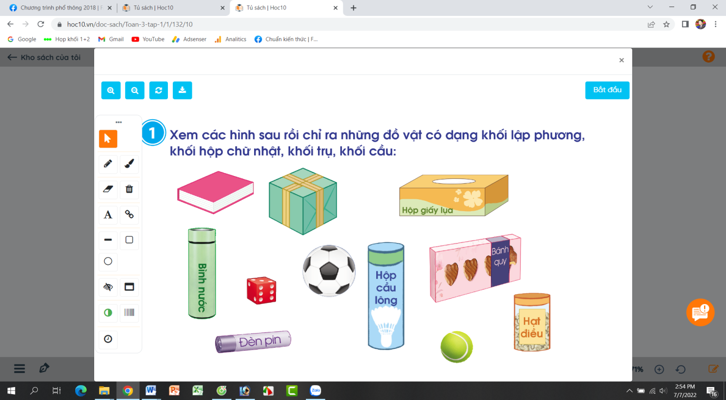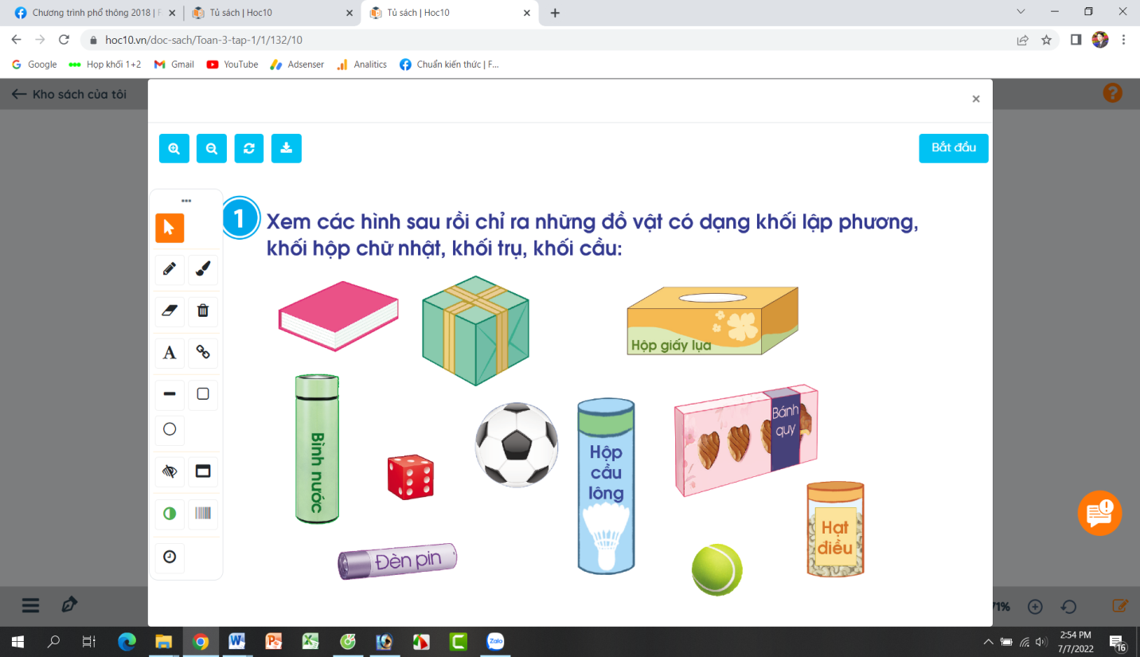  Bài 2:  a) Đo rồi đọc tên đoạn thẳng dài nhất trong các đoạn thẳng sau:  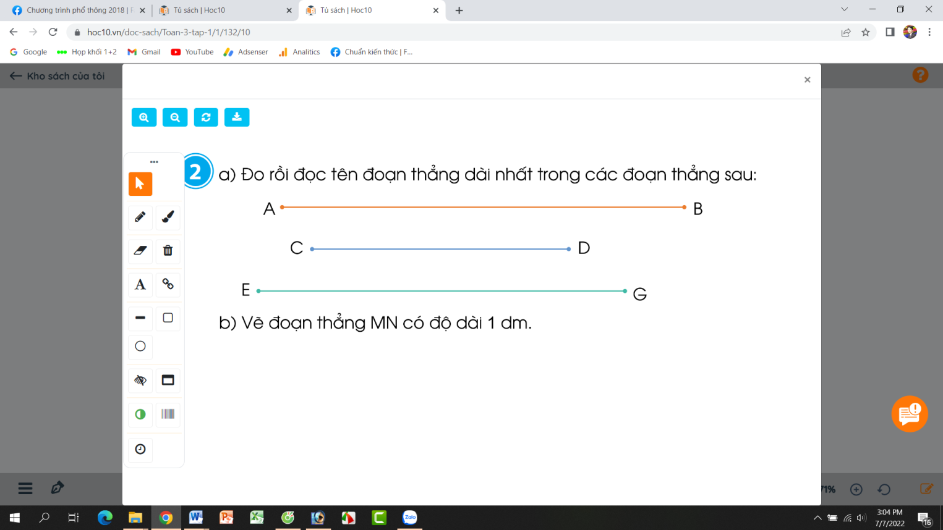  - Yêu cầu HS đọc đề bài.  - Cả lớp cùng đo các đoạn thẳng rồi nêu kết quả.  - Mời HS nêu kết quả đoạn thẳng dài nhất (dài bao nhiêu cm)  - GV mời HS nhận xét.  - GV Nhận xét chung, tuyên dương.  + Đoạn thẳng AB dài nhất (7cm)  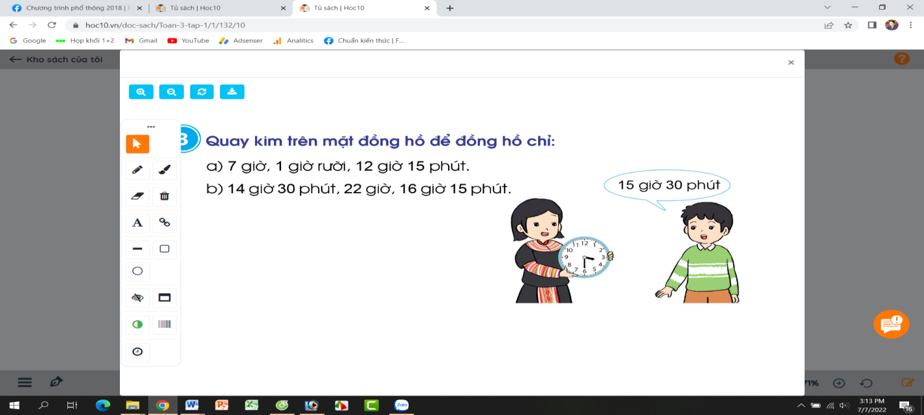  Bài 3: Quay kim trên mặt đồng hồ để đồng hồ chỉ:  a) 7 giờ, 1 giờ rưỡi, 12 giờ 15 phút.  b) 14 giờ 30 phút, 22 giờ, 16 giờ 15 phút  - GV mời HS đọc đề bài.  - Mời các nhóm thay nhau lên thực hành để có kết quả như đề bài.  - GV nhận xét, tuyên dương. | - 1 HS đọc đề bài.  - HS quan sát và tìm đáp án  - HS nhận xét, bổ sung  - HS lắng nghe  - 1 HS Đọc đề bài.  - HS thực hành, nêu kết quả đo được:  - HS nhận xét, bổ sung.  - HS lắng nghe.  - 1 HS đọc yêu cầu bài.  - HS thực hiện  - HS lắng nghe
5p | 3. Hoạt động củng cố và nối tiếp  - GV tổ chức trò chơi “Du lịch qua màn ảnh nhỏ”. Chơi theo nhóm 4, tính nhanh kết quả:  Xem hình nêu hình dạng đồ vật: Khối lập phương, khối hộp chữ nhật, khối cầu, khối trụ.  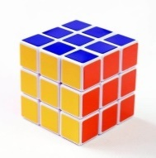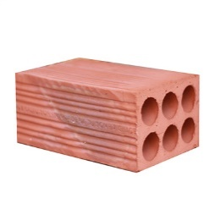  - GV Nhận xét, tuyên dương, khen thưởng những nhóm làm nhanh.  - Nhận xét tiết học.  -Dặn dò hs chuẩn bị tiết sau: Ôn tập về hình học và đo lường | - HS chơi nhóm 4. Nhóm nào trả lời đúng thời gian và kết quả sẽ được khen, thưởng. Trả lời sai thì nhóm khác được thay thế.  Đáp án: rubich: Khối lập phương; Viên gạch: khối hộp chữ nhật; quả bóng chuyền: khối cầu; lon sữa: khối trụ.  - Lắng nghe
IV. ĐIỀU CHỈNH SAU BÀI DẠY

………………………………………………………………………………………………………………………………………………………………………………………………………………………………………………………………

-----------------------------------------------------------------

